班级 姓名 成绩

一、直接写出得数（共8分）
900÷3 = 400÷8 = 21×40 = 60×50 =
30×23 = 20×42 = 640÷2 = 560÷7 =

二、用竖式计算，有★的题要验算（计算各2分，验算各2分，共16分）
★406÷6 721÷7 646÷8

★24×35 45×60 78×87

三、填空（每题各3分，共24分）
1. 把每个乘数都看成与它最接近的整十数，估计各题的积。
49×57的积大约是（ ）；
62×11的积大约是（ ）；
88×33的积大约是（ ）。
2. 6千米=（ ）米 3000千克=（ ）吨
1000平方厘米=（ ）平方分米
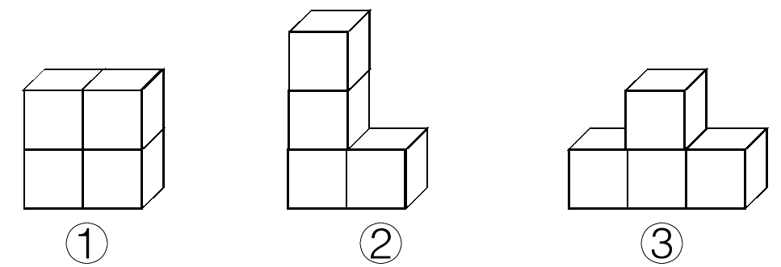
3.
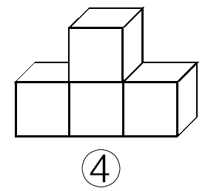

从侧面看这几个物体，形状相同的有（ ）、（ ）和（ ）。
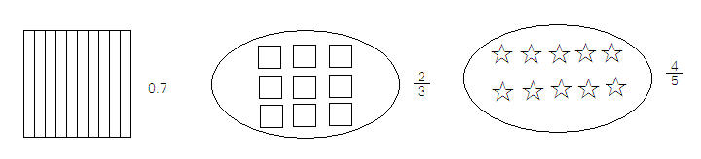
4. 在每个图里涂色，表示它右边的小数或分数。

5. 下面是三种水果的价钱。
苹 果 | 橘 子 | 香 蕉
每千克9.3元 | 每千克7.5元 | 每千克7.8元
每千克香蕉比每千克橘子贵（ ）元。
买1千克苹果和1千克香蕉，一共要付（ ）元。
按7个苹果1千克计算，1元钱能买1个苹果吗？（ ）
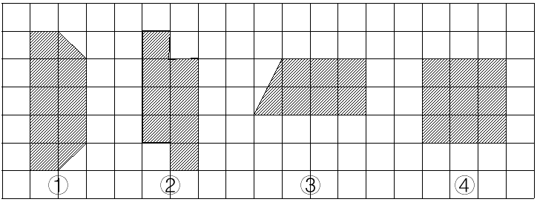
6.

上面的四个图形中，图形（ ）和图形（ ）面积相等。
7. 7分米是$\frac{\begin{matrix}( & )\end{matrix}}{\begin{matrix}( & )\end{matrix}}$米，写成小数是（ ）米，2元5角是（ ）元。
8. 一个星期是7天，今年全年的天数是（ ）个星期还多（ ）天。今年7月和8月，李林只要到校5天，其余时间都放暑假。他今年的暑假有（ ）天。
四、画一画，填一填（第1题6分，第2题4分，共10分）
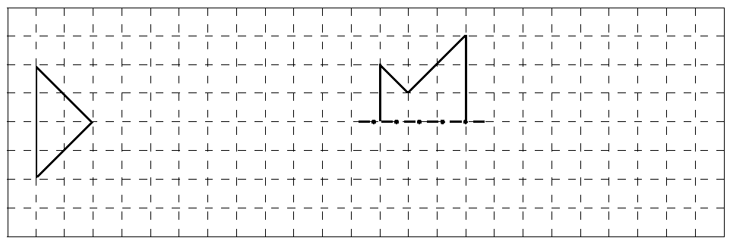
1.

（1）把方格纸上左边的三角形向右平移7格。
（2）画出方格纸右边图形的另一半，使它成为一个轴对称图形。
（3）在方格纸空出的地方画一个面积36平方厘米的正方形（每个方格表示1平方厘米）。
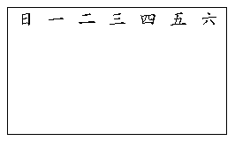
2. 2011年12月1日是星期四，
完成这个月的月历。
这个月有（ ）个星期六，
（ ）个星期日，

五、选择合适的答案，在□里画“√”（共12分）
1. 下面的年份中，哪一个是闰年？
2010年□ 2014年□ 2016年□
2. 观察下面的图形，哪个不是轴对称图形？

□ □ □
3. 1棵白菜重2千克，多少棵这样的白菜重1吨？
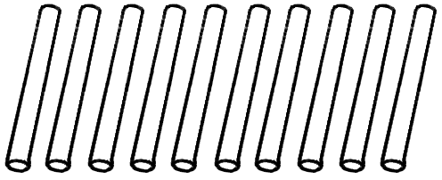
100棵□ 500棵□ 1000棵□
4. 小芳拿走右边小棒的$\frac{1}{2}$，她拿走了多少根？
2根□ 4根□ 5根□
5. 如果算式□37÷7的商是两位数，□里的数不可能是几？
5□ 6□ 7□
6. 甲、乙、丙三个数都是大于0的整数，而且甲＞乙＞丙，这三个数的
平均数应该怎么样？
比甲大□ 比丙小□ 比甲小比丙大□

六、解决实际问题（每题6分，共30分）
1. 春江小学的环形跑道一圈是300米。张宇在这个跑道上跑3圈用了6分，平均每分跑多少米？

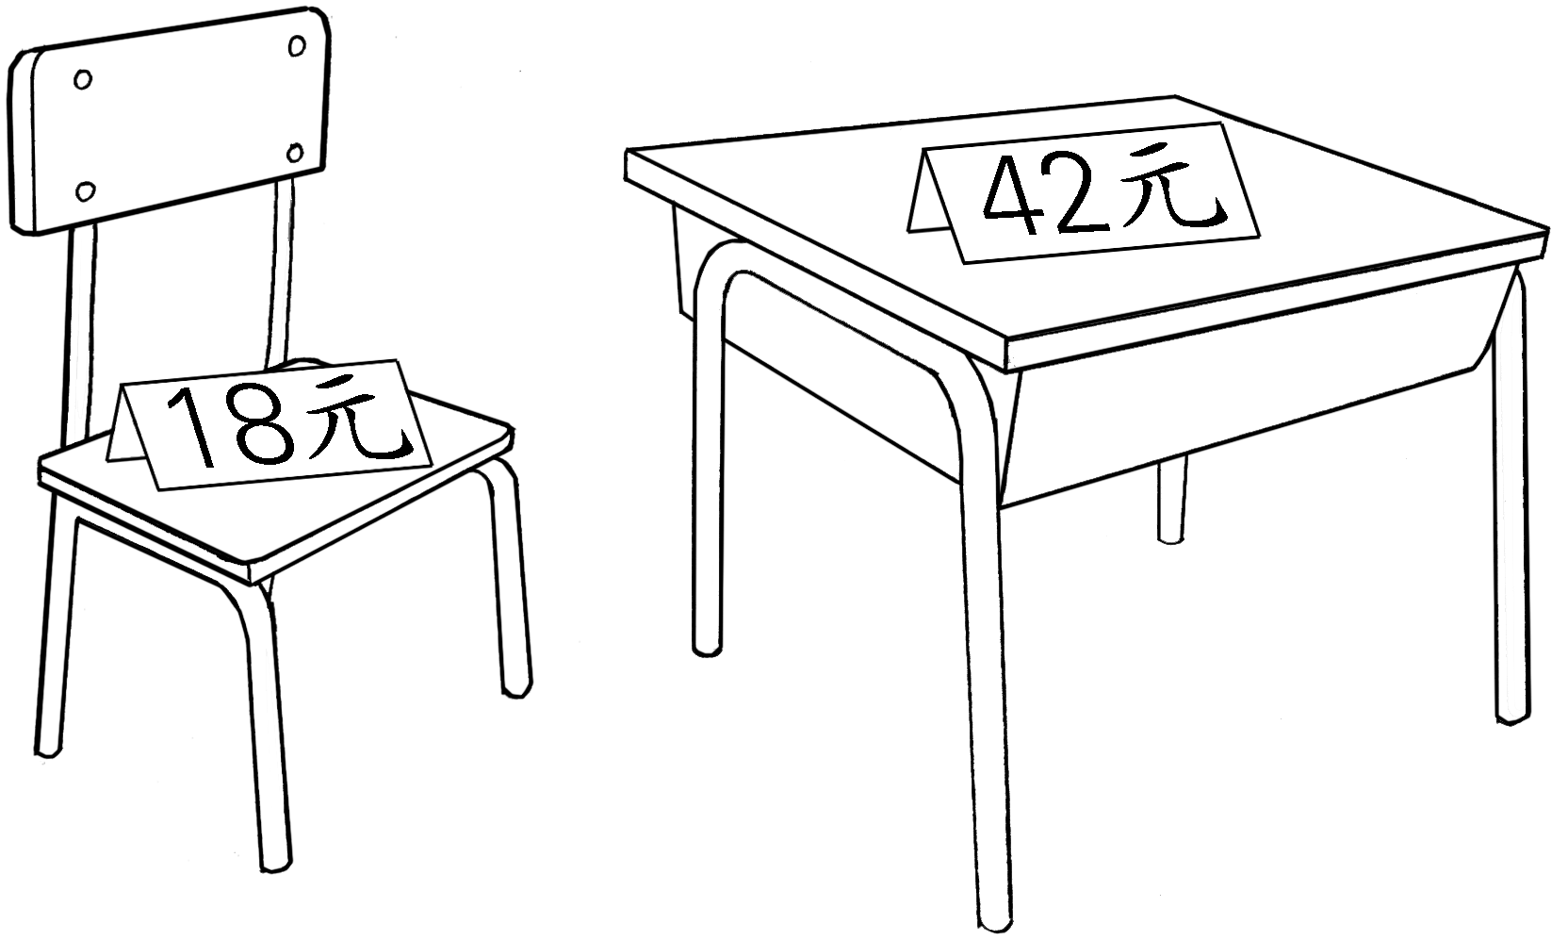
2. 1张课桌和1把椅子是一套（如图）。学校买80套这样的课桌椅，一共要花多少元？

3. 果园摘下175吨苹果，一辆汽车一天能运12次，每次能运15吨。摘下的苹果用这辆汽车一天能运完吗？

4. 王大伯在一块地里种了三种蔬菜（如图）。
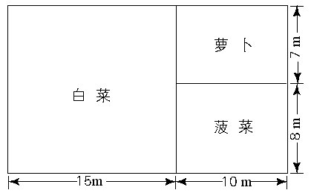
种萝卜的地有多少平方米？

种菠菜的地有多少平方米？

种白菜的地有多少平方米？

5. 4名女生和3名男生比投篮，每人投10次，各人投中的次数记录如下。
女生投中次数统计 男生投中次数统计
姓 名 | 投中次数
李玉茹 | 6
王晓洁 | 7
马 倩 | 5
周 丽 | 6
姓 名 | 投中次数
朱 海 | 5
赵一鸣 | 8
陆 波 | 8
一
女生平均每人投中多少次？男生呢？

是女生投得准一些，还是男生投得准一些？

